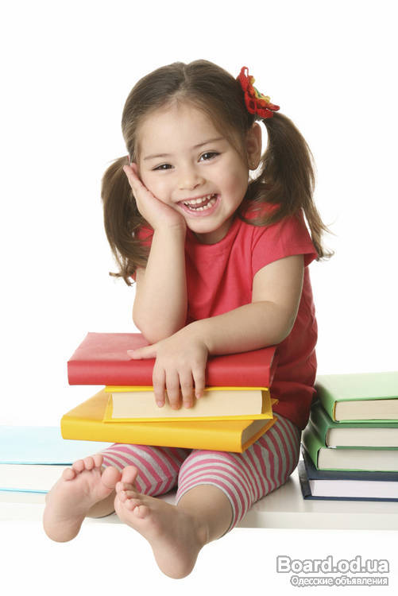
Что важно знать

о ребенке

с дислексией
Считается, что во всей своей полноте трудности чтения проявляются в 3-4 классах, когда возрастает объем чтения по всем предметам.
Такой ребенок обычно имеет трудности в пространственной ориентировке, что вызывает затруднения на уроках чтения, письма, ручного труда, географии, геометрии, рисования и черчения. При изучении иностранного языка также возникают сложности: ребенок начинает путать одинаковые по написанию буквы двух алфавитов - иностранного и родного. Следствием нарушения чтения являются трудности решения текстовых задач по математике, в геометрии - трудности запоминания и различения конфигураций. Это не дефекты мышления, а пробелы в сфере восприятия, представления, пространственного воображения, которые должны быть базой для мышления.
Неуспеваемость в школе, непонимание со стороны родителей и учителей, ситуация "хронического неуспеха" - все это может привести к, так называемой, школьной дезадаптации. У ребенка нарастает утомление, может появиться протест на любые трудные ситуации, отказ не только выполнять домашние задания, но и вообще посещать школу.
Для ребенка важно понимание и тактичное отношение со стороны учителей и родителей. Ведь ошибки происходят не потому, что он глупый или ленивый, а из-за несформированности "почвы" для овладения такими сложными навыками, как чтение и письмо.
Неуместны дисциплинарные меры и авторитарный стиль общения. Исправлению дисграфии это не поможет, а желание учиться отобьет раз и навсегда.
Нельзя пытаться ускорить темпы овладения чтением. Если повышать учебные нагрузки, то этого будет недостаточно для того, чтобы ребенок начал лучше и быстрее читать. Чтобы повысить качество чтения, придется терпеливо провести специальную коррекционную работу.
В случае возникновения школьных трудностей необходимо проведение диагностики и коррекционной логопедической работы. Если у ребенка уже нарушен весь процесс обучения, появился протест или асоциальное поведение, то ему и его семье рекомендуем обратиться к психологу или психотерапевту.

